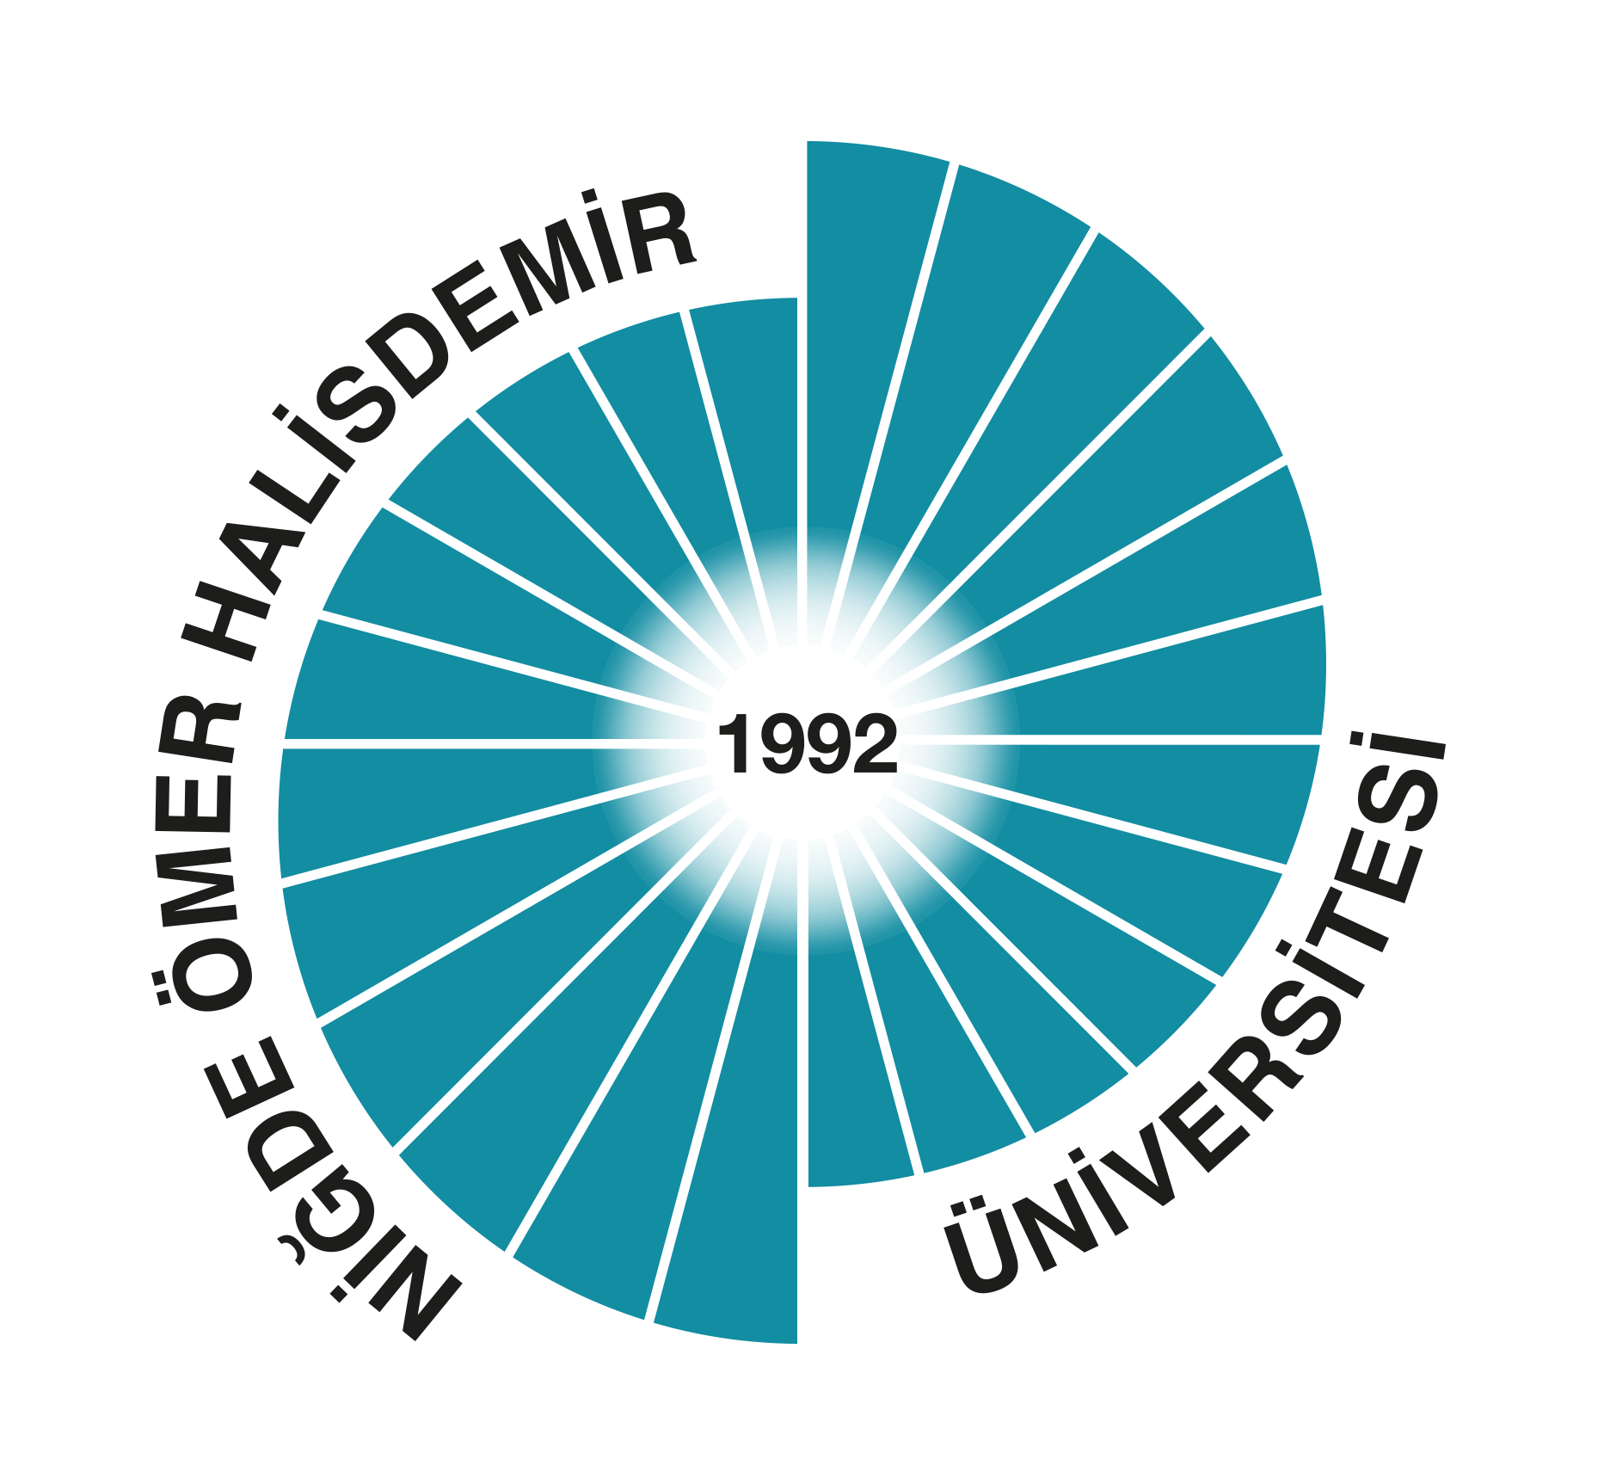
T.C.
NİĞDE ÖMER HALİSDEMİR ÜNİVERSİTESİ
EĞİTİM BİLİMLERİ ENSTİTÜSÜ

TEZSİZ YÜKSEK LİSANS DÖNEM PROJESİ
DEĞERLENDİRME BELGESİ

Öğrencinin
Adı ve Soyadı
Numarası
Anabilim Dalı
Bilim Dalı
Dönem Projesi Konusu
Dönem Projesine Başladığı Tarih
Dönem Projesini Bitirdiği Tarih

Yukarıda ismi yazılı Tezsiz Yüksek Lisans öğrencisi, Niğde Ömer Halisdemir Üniversitesi Lisansüstü Eğitim Öğretim ve Sınav Yönetmeliğinin ilgili maddeleri gereğince, Danışmanı tarafından …….../…..…./…….… Tarihinde Saat …..….’da yapılan değerlendirme sonucunda;

Başarılı,

Başarısız,

bulunmuştur.

Tezsiz Yüksek Lisans Dönem Projesini Yürüten Danışmanın

Ünvanı, Adı ve Soyadı :

Tarih:

İmzası:

*Bu belge iki nüsha düzenlenir. Bir nüshası Enstitü öğrenci işleri birimine, bir nüshası bölüm sekreterliğine teslim edilir.

